Unterweisungsnachweis

Thema: Sehen und gesehen werden

Firma

Abteilung

Vorgesetzter

Welche Gefahren bestehen?

Die Auswertung des Unfallgeschehens zeigt, dass häufig „unbeteiligte Dritte“ angefahren werden.
Schwere Verletzungen sind oftmals die Folge.
Unfallschwerpunkte sind unter anderem: Plötzliches Hineintreten in den Fahrweg des Staplers an unübersichtlichen Stellen. Und der Aufenthalt im Gefahrenbereich, bei z.B.:
- Arbeiten im Bereich unübersichtlicher Stellen.
- Vorbeilaufen an rangierenden Staplern beim Ein- oder Auslagern in Regale oder
- Beim Be- und Entladen von Fahrzeugen.

Seien Sie aufmerksam:

- Das Sichtfeld des Staplerfahrers ist oft eingeschränkt. Vor allem beim Rückwärtsfahren ist der „tote Winkel“ eine häufige Unfallursache.
- Wer sich auf sein Gehör verlässt, geht ein hohes Risiko ein. Elektrostapler sind, auch wenn sie mit einer hohen Geschwindigkeit fahren, vergleichsweise leise – in einer Produktionshalle kaum zu hören.
- Unterschätzen Sie den Bremsweg eines Staplers nicht! Bei einer Geschwindigkeit von 20km/h legt ein Gabelstapler allein in der Schrecksekunde 6m zurück.
- Die Staplerfahrer sind bei Stapel- und Ladevorgängen auf die Ladung konzentriert und können Fußgänger leicht übersehen.
- Nie an übersichtlichen Stellen plötzlich die Fahrbahn betreten!
- Besonders an Kreuzungen ist Aufmerksamkeit gefragt!

Wie können Sie sich vor Gefahren schützen?

Folgende Punkte sollten Sie beachten:
- Überzeugen Sie sich vor dem Betreten eines Verkehrsweges davon, dass tatsächlich kein Fahrzeug kommt. Verlassen Sie sich mit auf ihr Gehör!
- Benutzen Sie die bereitgestellten Hilfsmittel, wie z.B. Spiegel.
- Laufen Sie nie hinter einem rangierenden Stapler vorbei. Bedenken Sie das die Konzentration des Fahrers bei seiner Aufgabe liegt.
- Falls Sie den Gefahrenbereich eines Staplers betreten müssen, suchen Sie unbedingt vorher den Blickkontakt!
- Verwenden Sie, soweit vorhanden, festgelegte Fußgängerwege.
- Beachten Sie Zutrittsbeschränkungen bzw. Warnwestentragepflicht in den für „unbeteiligte Dritte“ besonders gefährlichen Bereichen wie Rollenlager oder Verladehof.
- Bei Arbeitsbereichen, die in Verkehrswege hineinragen, besonders an unübersichtlichen Stellen, wie z.B. Kurven und Kreuzungen, sollten Sie Abschrankungen einsetzen.

Beachten Sie auch unbedingt die Kennzeichnungen der Fuß- und Verkehrswege!

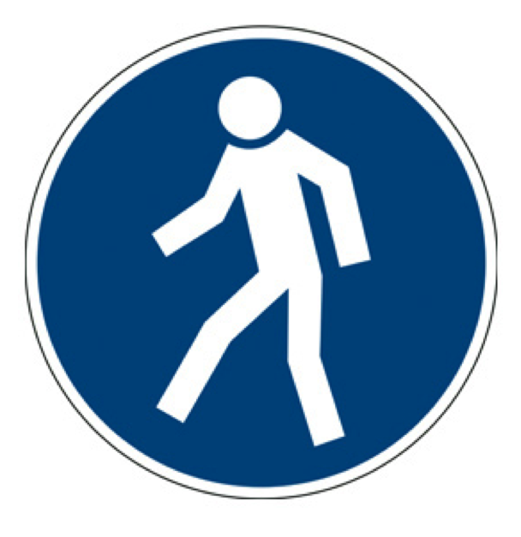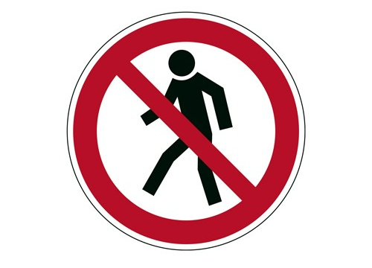

Für Fußgänger Für Fußgänger verboten Für Flurförderzeuge verboten

Bitte stellen Sie sich immer die Frage: Hat mein Kollege mich wirklich gesehen?

Sehen und gesehen werden hilft Unfälle zu vermeiden!

Datum: .................................................... ..................................................
Unterschrift des Unterweisenden Unterschrift des Unterwiesenen

Name | Unterschrift | Datum

Mitarbeiter

Mitarbeiter

Mitarbeiter

Mitarbeiter

Mitarbeiter

Mitarbeiter

Mitarbeiter

Mitarbeiter

Mitarbeiter

Mitarbeiter

Mitarbeiter

Mitarbeiter

Mitarbeiter

Mitarbeiter

Mitarbeiter

Mitarbeiter

Mitarbeiter

Mitarbeiter

Mitarbeiter

Mitarbeiter

